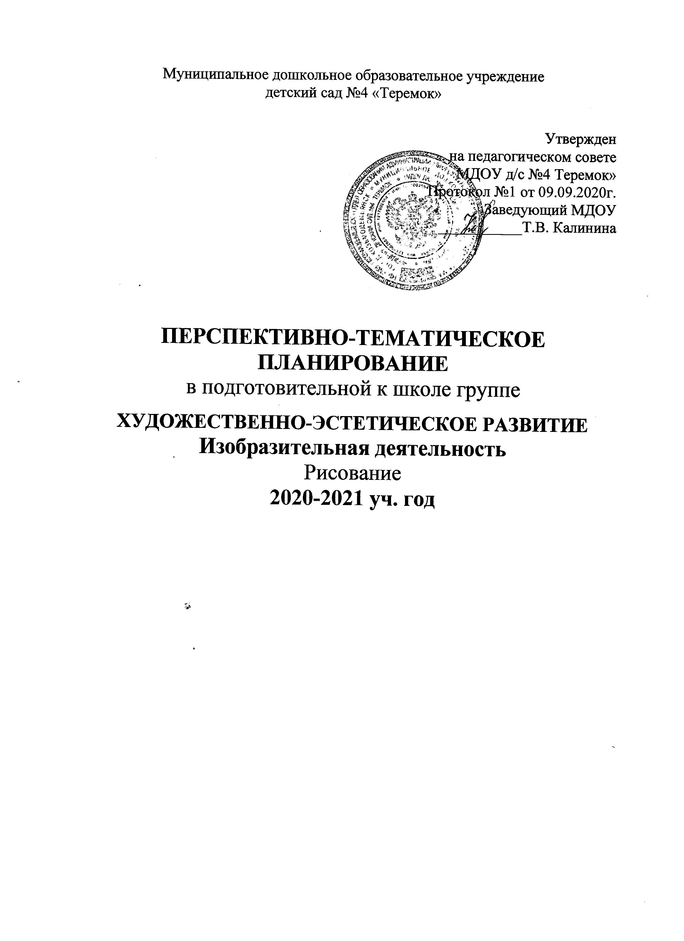
Муниципальное дошкольное образовательное учреждение
детский сад №4 «Теремок»

Утвержден
на педагогическом совете
МДОУ д/с №4 Теремок»
Протокол №1 от 09.09.2020г.
Заведующий МДОУ
___________Т.В. Калинина

ПЕРСПЕКТИВНО-ТЕМАТИЧЕСКОЕ ПЛАНИРОВАНИЕ
в подготовительной к школе группе
ХУДОЖЕСТВЕННО-ЭСТЕТИЧЕСКОЕ РАЗВИТИЕ Изобразительная деятельность
Рисование
2020-2021 уч. год

Тема | № | Виды непосредственно образовательной деятельности | Период | Итоговые мероприятия
День знаний | 1  2 | Мониторинг  Мониторинг | 01.09-04.09.  07.09-11.09 | Праздник «День знаний»
Осень | 3 | «Лето» Комарова Т.С. ИЗО в детском саду: Подготовительная группа. с.34  Учить детей отражать свои впечатления о лете в рисунке, располагая изображения на широкой полосе: выше, ниже по листу.  «Декоративное рисование на квадрате» Комарова Т.С. ИЗО в детском саду: Подготовительная группа.с.35  Закреплять умение создавать декоративную композициюи на квадрате, используя цветы, листья, и дуги. | 14.09-18.09 | Праздник «Осень».  Выставка детского творчества.
 | 4  5 | «Кукла в национальном костюме» Комарова Т.С. ИЗО в детском саду: Подготовительная группа с.37  Закреплять умение рисовать фигуру человека, передовая строение, форму и пропорции частей; легко рисовать контур пр. карандашом и закрашивать рисунок карандашами или красками.  «Поезд, в котором мы ездили на дачу.»Комарова Т.С. ИЗО в детском саду: Подготовительная группа с.38  \Закреплять умение рисовать поезд, передавая форму и пропорции вагонов.  «Золотая осень»Комарова Т.С. ИЗО в детском саду: Подготовительная группа с.38  Учить отражать в рисунке впечатления от золотой осени, передавать её колорит. Закреплять умение рисовать разнообразные деревья.  «Придумай, чем может стать красивый осенний листок» Комарова Т.С. ИЗО в детском саду: Подготовительная группа с.40  Развивать эстетическое восприятие, воображение, творчество. Закреплять умение передавать сложную форму листа | 21.09-25.09  28.09-02.10
Мой город, моя страна, моя планета  День народного единства | 6  7  8 | «На чем люди ездят» Комарова Т.С. ИЗО в детском саду: Подготовительная группа с.40  Учить изображать различные виды транспорта, их форму, строение, пропорции. Закрепить умение рисовать крупно, располагать изображение посередине листа.  «Весёлые качели» Лыкова И А. ИЗО в д/с подготовительная группа. с.36  Отражение в рисунке своих впечатлений о любимых забавах и развлечениях; самостоятельный поиск изобразительно – выразительных средств.  «Нарисуй свою любимую игрушку» Комарова Т.С. ИЗО в детском саду: Подготовительная группа с.41  Учить рисовать по памяти любимую игрушку, передавая отчетливо форму основных частей и характерные детали.  «Ветка рябины» Комарова Т.С. ИЗО в детском саду: Подготовительная группа с. 42  Формировать умение передавать характерные особенности натуры: форму частей, строение ветки и листа, их цвета.  «Комнатные растения» Комарова Т.С. ИЗО в детском саду: Подготовительная группа с.42  Учить передавать в рисунке характерные особенности растения, форму цветочного горшка. Формировать умение видеть тоновые отношения и передавать их в рисунке.  «Папа гуляет со своим ребёнком в сквере» Комарова Т.С. ИЗО в детском саду: Подготовительная группа с.45  Закреплять умение рисовать фигуру человека, передавать относительную величину ребенка и взрослого | 05.10-09.10  12.10-16.10  19.10  23.10 | Выставка детского творчества.
Новый год | 9  10  11  12  13 | «Город (село) вечером» Комарова Т.С. ИЗО в детском саду: Подготовительная группа с.47  Учить передавать в рисунке картину вечернего города, цветовой колорит.  «Завиток» Комарова Т.С. ИЗО в детском саду: Подготовительная группа с.47  Учить украшать лист бумаги крупной веткой с завитками; использовать для украшения ветки различные знакомые элементы.  «Поздняя осень» Комарова Т.С. ИЗО в детском саду: Подготовительная группа с.48  Учить детей передавать в рисунке пейзаж поздней осени, её колорит. Учить использовать для создания выразительного рисунка разные материалы.  «Нарисуй, что было самым интересным в этом месяце»Комарова Т.С. ИЗО в детском саду: Подготовительная группа с.49  Учить детей отбирать из получаемых впечатлений наиболее интересные, развивать стремление отображать эти впечатления в рисунке..  «Мы идем на праздник с флагами и цветами»  Комарова Т.С. ИЗО в детском саду: Подготовительная группа с.49  Учить выражать впечатления от праздника, рисовать фигуры детей в движении. Закреплять умение передавать пропорции человеческой фигуры.  «Серая Шейка» Комарова Т.С. ИЗО в детском саду: Подготовительная группа с.52  Воспитывать интерес к созданию иллюстраций к литературному произведению. Формировать умение выбирать эпизод.  «Как мы играем в детском саду» Комарова Т.С. ИЗО в детском саду: Подготовительная группа с.55  закреплять умение детей отражать а рисунках впечатления от окружающей жизни, передавать простые движения фигуры человека, удачно располагать фигуры на листе.  «Рисование по мотивам городецкой росписи» Комарова Т.С. ИЗО в детском саду: Подготовительная группа с.56  Продолжать знакомить детей с декоративным народном творчеством, предлагать выделять характерные особенности городецкой росписи создать узоры по её мотивам.  «Декаротивное рисование по мотивам городецкой росписи» Комарова Т.С. ИЗО в детском саду: Подготовительная группа с.58  Продолжать знакомить с город. росписью. Прод. формировать интерес к народному декоративно – прикладному искусству.  «Наша любимая подвижная игра» Комарова Т.С. ИЗО в детском саду: Подготовительная группа с.59  Формировать умение отбирать из личного опыта интересное содержание для рисунка, воплощать задуманное. | 26.10-30.10  02.11-06.11  09.11-13.11  16.11-20.11  2311-27.11 | Праздник День народного единства. Выставка детского творчества.  Праздник Новый год Выставка детского творчества.
Зима | 14  15  16  17  18 | «Такие разные зонтики» Лыкова И А. ИЗО в д/с подготовительная группа. с.72  Учить рисовать узор на полукруге; осмысление связи между орнаментом и формой украшаемого изделия.  «Морозные узоры» Лыкова И А. ИЗО в д/с подготовительная группа.с.96  Учить рисовать морозные узоры в стилистике кружевоплетения (точка, круг, завиток, листок, лепесток и пр.).  «Декаротивное рисование» Комарова Т.С. ИЗО в детском саду: Подготовительная группа с.60  Закреплять умение детей расписывать вылепленную фигурку, передавая характер народной росписи, соблюдая форму элементов, колорит.  «Волшебная птица» Комарова Т.С. ИЗО в детском саду: Подготовительная группа с.61  Развивать умение создавать сказочные образы.  «Как мы танцуем на музыкальном занятии» Комарова Т.С. ИЗО в детском саду: Подготовительная группа с.64  Учить детей передавать в рисунке различия в одежде девочек и мальчиков, движения фигур.  «Сказка о царе Салтане» Комарова Т.С. ИЗО в детском саду: Подготовительная группа с.65  Воспитывать любовь к творчеству А. С. Пушкина, стимулировать желание нарисовать иллюстрации к его сказке. Учить выбирать эпизоды сказки.  «Зимний пейзаж» Комарова Т.С. ИЗО в детском саду: Подготовительная группа с.67  Учить детей передавать в рисунке образы знакомых песен, стихотворений; выбирать изобразительное содержание и отражать наиболее характерные особенности.  «Царевна - лягушка» Комарова Т.С. ИЗО в детском саду: Подготовительная группа с.68  Развивать творчество, воображение. Учить задумывать содержание своей картины по мотивам русской народной сказки.  «Новогодний праздник в детском саду»Комарова Т.С. ИЗО в детском саду: Подготовительная группа с.68  Закреплять умение отражать в рисунке праздничные впечатления. Упражнять в рисовании фигур детей в движении.  «Букет Цветов» Комарова Т.С. ИЗО в детском саду: Подготовительная группа с.70  Учить создавать декоративную композицию в определенной цветовой гамме по изделиям народного декоративно – прикладного творчества. | 30.1104.12  07.12-11.12  14.12-18.12  21.12-25.12  11.01-15.01 | Праздник «Зима». Выставка детского трчества.
День защитника Отечества | 19  20  21 | «Кони пасутся» Комарова Т.С. ИЗО в детском саду: Подготовительная группа с.70  Учить составлять композицию, включая знакомые изображения, варьируя их размер, положение на листе.  Рисование с натуры керамической фигурки животного. Комарова Т.С. ИЗО в детском саду: Подготовительная группа с.71  Учить детей рисовать керамическую фигурку, передавая плавность форм и линий.  «Букет в холодных тонах» Комарова Т.С. ИЗО в детском саду: Подготовительная группа с.72  Закреплять знание детьми холодной гаммы цветов. Учить создавать декоративную композицию.  «Иней покрыл деревья» Комарова Т.С. ИЗО в детском саду: Подготовительная группа с.73  Учить изображать картину природы, передавая строение разнообразных деревьев.  «Сказочный дворец» Комарова Т.С. ИЗО в детском саду: Подготовительная группа.с.74  учить создавать в рисунках сказочные образы. Закреплять умение рисовать основу здания и придумывать украшающие детали.  «Кони – птицы» Лыкова И А. ИЗО в д/с подготовительная группа.с 120  Создание условий для рисования детьми фантазийных коней – птиц по мотивам городецкой росписи. | 18.01-22.01-  25.01-29.01  01.02-05.02 | Праздник 23 февраля – День защитника Отечества. Выставка детского творчества.
Международный женский день. | 22  23  24 | «Декоративное рисование по мотивам хохломской росписи» Комарова Т.С. ИЗО в детском саду: Подготовительная группа с. 77  Учить рисовать волнистые линии, короткие завитки и травинки слитным, плавным движением.  «Сказочное царство» Комарова Т.С. ИЗО в детском саду: Подготовительная группа с.78  Учить детей создавать в рисунки по мотивам сказок, изображать сказочные дворцы. Закреплять умение выполнять рисунок в определенной цветовой гамме.  «Наша армия родная» Комарова Т.С. ИЗО в детском саду: Подготовительная группа с.79  Закреплять умение создавать рисунки по мотивам литературных произведений, передавая образы солдат, лётчиков, моряков; изображать их жизнь и службу.  «Зима» Комарова Т.С. ИЗО в детском саду: Подготовительная группа с.80  Закреплять умение передавать в рисунке пейзаж, характерные особенности зимы.  «Конёк - Горбунёк» Комарова Т.С. ИЗО в детском саду: Подготовительная группа с.81  Учить детей самостоятельно выбирать для изображения эпизоды сказки, добиваться более полного их отражения в рисунке.  «Ваза с ветками» Комарова Т.С. ИЗО в детском саду: Подготовительная группа с.82  Учить детей рисовать с натуры, передавая форму вазы, конструкцию веток; красиво располагать изображение на листе бумаги. | 08.02-12.02  15.02-19.02  22.02-26.02 | Праздник 8 Марта. Выставка детского творчества.
Народная культура и традиции | 25  26  27 | «Я с папой» Лыкова И А. ИЗО в д/с подготовительная группа.с 146-147  Учить рисовать парный портрет в профиль, отражать особенности внешнего вида, характера и настроения конкретных людей.  «Уголок групповой комнаты»  Комарова Т.С. ИЗО в детском саду: Подготовительная группа с. 84  развивать наблюдательность, умение отражать увиденное в рисунке, передавать относительную величину предметов и их расположение в пространстве, характерный цвет, форму и строение, детали обстановки.  «Нарисуй, что ты хочешь, красивое» Комарова Т.С. ИЗО в детском саду: Подготовительная группа с.85  продолжать формировать умение видеть и оценивать красоту окружающего мира, стремление передавать красивые предметы.  «Мальчик с пальчик»Комарова Т.С. ИЗО в детском саду: Подготовительная группа с.86  Учить передавать в рисунке эпизод из знакомой сказки. Закреплять умение рисовать фигуры детей, передавать соотношение фигур по величине.  «Кем ты хочешь быть?»Комарова Т.С. ИЗО в детском саду: Подготовительная группа с.88  Учить передавать в рисунке представления о труде взрослых, изображать людей в характерной профессиональной одежде, в трудовой обстановке, с атрибутами.  «Мы с мамой улыбаемся» Лыкова И А. ИЗО в д/с подготовительная группа.с 146-147  Учить рисовать портрет анфас с передачей особенностей внешнего вида, характера и весёлого настроения конкретных людей. | 01.03-05.03  09.03-12.03  15.0319.03 | Фольклорный праздник. Выставка детского творчества.
Весна | 28  29  30 | «Букет цветов» Лыкова И А. ИЗО в д/с подготовительная группа.с 158-159  Учить рисовать с натуры; возможно точная передача формы и колорита весенних цветов в букете.  «Золотой петушок» Лыкова И А. ИЗО в д/с подготовительная группа.с 168  Учить рисовать сказочного петушка по мотивам литературного произведения.  «Чудо - писанки» Лыкова И А. ИЗО в д/с подготовительная группа.с 168-169  Уточнить представления о композиции и элементах декора славянских писанок. Освоение техники декоративного рапортного рисования на объёмной форме.  «Мой любимый сказочный герой» Комарова Т.С. ИЗО в детском саду: Подготовительная группа с.90  Учить детей передавать в рисунке образы сказок, характерные черты полюбившегося персонажа.  «Компазиция с цветами и птицами» Комарова Т.С. ИЗО в детском саду: Подготовительная группа с. 92  Продолжать знакомить детей с народным декоративно – прикладным искусством. Учить создавать декоративную композицию.  «Обложка для книги сказок» Комарова Т.С. ИЗО в детском саду: Подготовительная группа с.92  Учить детей передавать особенности построения рисунка или орнамента на передней и задней обложке книги; красиво подбирать цвета для узора к цвету бумаги. | 22.03-26.03  29.03-02.04  05.04-09.04 | Праздник «Весна-красна».  День Земли – 22 апреля. Выставка детского творчества
День Победы | 31  32 | «Завиток»(по мотивам хохломской росписи) Комарова Т.С. ИЗО в детском саду: Подготовительная группа с. 93  Знакомить детей с декоративным творчеством разных народов. Учить выделять композицию, основные элементы.  «Субботник»Комарова Т.С. ИЗО в детском саду: Подготовительная группа с.94  Учить детей отображать в рисунке труд людей; орудия труда. Закреплять умение передавать соотношение по величине при изображении взрослых и детей.  «Разноцветная страна» Комарова Т.С. ИЗО в детском саду: Подготовительная группа с.96  Развивать воображение, творчество. Закреплять и расширять знания о цветах и их оттенках.  «День и ночь» Лыкова И А. ИЗО в д/с подготовительная группа.с 182  Ознакомление детей с явлением контраста в искусстве, пояснение специфики и освоение средств художественно – образной выразительности. | 12.04-16.04  19.04-23.04 | Праздник День Победы. Выставка детского творчества
До свидания, детский сад | 33  34  35  36 | «Летающие тарелки и пришельцы из космоса» Лыкова И А. ИЗО в д/с подготовительная группа.с 188  Учить детей изображать графическими средствами разных пришельцев и способов их перемещения в космическом пространстве.  «Первомайский праздник в городе» Комарова Т.С. ИЗО в детском саду: Подготовительная группа с. 97  Учить передавать в рисунке впечатления от праздничного города. Закреплять умение составлять нужные цвета.  «Цветущий сад» Комарова Т.С. ИЗО в детском саду: Подготовительная группа с.98  Учить детей передавать характерные особенности весенних цветов.  «Весна» Комарова Т.С. ИЗО в детском саду: Подготовительная группа с.99  Закреплять умение передавать в рисунке картину природы, характерные признаки весны. Учить использовать прием размывки.  «Двенадцать месяцев» Комарова Т.С. ИЗО в детском саду: Подготовительная группа с. 101  закреплять умение отражать в рисунках знания и впечатления о жизни природы, труде, отдыхе людей в каждый месяц года.  «Родная страна» Комарова Т.С. ИЗО в детском саду: Подготовительная группа с. 102  Закреплять умение рисовать по собственному замыслу, самостоятельно продумывать содержание, композицию рисунка, подбирать материал для рисования  Мониторинг | 26.04 30.04  04.05 07.05  11.05 14 05  17.05-21.05 | Праздник «До свидания, детский сад!»
 | 37 | «Цвета радуги» Закреплять умение рисовать по собственному замыслу, самостоятельно продумывать содержание, композицию рисунка, материал для рисования.(с.404 Комплексное занятие).  «Широка страна моя родная»  Закреплять умение рисовать по собственному замыслу, самостоятельно продумывать содержание, композицию рисунка, материал для рисования, доводить задуманное до конца  (с. 398 Комплексное занятие). | 24.05-28.05

Лит-ра:
Комарова Т.С. Изобразительная деятельность в детском саду: Подготовительная группа. – М.: МОЗАИКА-СИНТЕЗ, 2016. -112с.
Комплексное занятие по программе «От рождения до школы» под редакцией Н.Е.Веркасы, Т.С. Комаровой, М.А. Васильевой. Подготовительная группа/авт.-сост. Н.В. Лободина.- Волгоград:Учитель, 2012.- 415с.

Лыкова И.А. Изобразительная деятельность в детском саду.Подготовительная к школе группа. – М.: Издательский дом «Цветной мир», 2019.-216 с.

